Краеведческий маршрут «Старинная усадьба»
Цель:
Ознакомление с историческими местами, изучение природы родного края, знакомство с явлениями и процессами окружающей природы.
Задачи:
-формирование интереса к изучению истории родного края;
-изучение конкретных объектов родного края;
-знакомство с историческим прошлым маршрута;
-сбор материалов краеведческого содержания.
Тип экскурсии: краеведческая экскурсия, пешеходная.
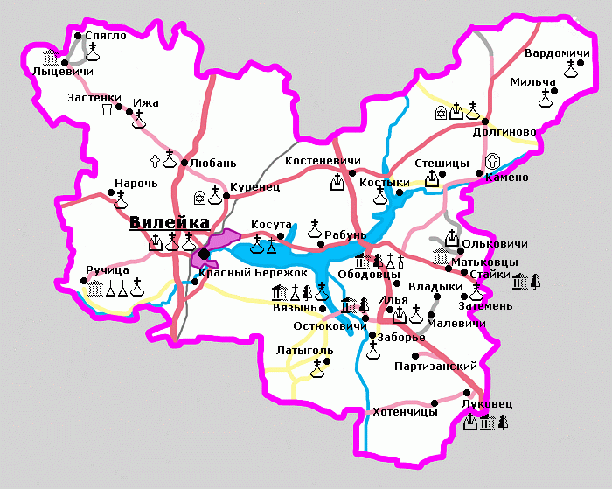
На северо-западе Минской области располагается Вилейский район. Он входит в Нарочанскую туристическую зону, созданную решением Миноблисполкома в 2005 году.
Обнаруженные вблизи Вилейки городища и многочисленные курганы вдоль Вилии говорят о том, что эти места обживались издревле. Найденные предметы археологии относят к культуре штриховой керамики, т.е. к 7 веку до нашей эры - 4 веку н.э.
Изучение древнейших культовых памятников Вилейщины ведется с середины 19 века. Здесь бывали такие известные ученые, как А. Киркор, К. Тышкевич, Е. Романов, А. Сапунов и Ф. Покровский.
На Вилейщине распространен мотив провалившегося под землю костела, корчмы или усадьбы. Вблизи городищ железного века отмечен сюжет "проклятой речки". Местные жители считают, что вода в святых криницах лечит зрение.
Загородная экскурсия знакомит с природой родного края, с памятниками архитектуры.
Продолжительность экскурсии — 2 часа.

Луковец
Эта "пограничная" деревня стоит на стыке Вилейского и Логойского районов, а прежде, в 1921-1939 годах, тут проходила государственная советско-польская граница. В Луковце, как утверждают старожилы, в ту располагалась необычная брама. Дело в том, что как раз на этом месте находится середина тракта между Минском и Долгиново. Брама была срублена из дубовых бревен и имела ворота, которые можно было закрывать и таким образом останавливать движение на тракте. Разумеется, браму если и закрывали, то только шутки ради - в праздники или при встрече свадьбы, чтобы вытребовать выкуп у молодых.
Рядом с брамой стояла корчма - одна из многих на тракте. Их метко описал в своей автобиографической повести "У дрымучых лясах" (1939) Змитрок Бядуля.
В Луковце частично уцелела усадьба, заложенная Бригиттой Шумской в 1820-х годах и затем подаренная Боровским. Последние перестроили усадьбу в начале 20 века — после большого пожара. До наших дней дошли в руинах хозяйственные постройки (ледовня, конюшня, два амбара), а также брама и исполненная в виде изящной башенки каплица, которая примыкает к усадебной ограде. Все это окружено небольшим парком. На постройках сохранились камни с датами "1820", "1834", "1836" и закладными надписями, в которых фигурируют инициалы "B.S", принадлежащие первой владелице усадьбы.
Все постройки сделаны из камня и цемента.
Однонефовые одноапсидные здания. Основной объем накрыт четырехнаклонным готовым шатром. На некоторых наклонах расположены люнеты с полуциркульными окнами. Композиция зданий симметричная. Фасады выделены портиком с несколькими колоннами. Стены завершены многослойными карнизами, которые проходят по периметру зданий.
Постройки — памятник архитектуры позднего классицизма.
История помещика пана Боровского
(из воспоминаний жительницы д. Луковец Гейно С. А. 1908 г.р.)
У деревни Луковец очень богатая история. Там, где сейчас находится деревня, было поле с проезжей полевой дорогой на другую деревню – Хотенчицы. На месте здания конторы росли кусты густые. Эта земля была подарком графиней Шумской своей дочери, которая вышла замуж за помещика Боровского Яна. Паны Боровские жили в Юнцевичах. Пан Боровский был военным человеком, служил добросовестно в войсках.
Ему там подарили за хорошую службу золотой лук. Это был почетный подарок. Что-то произошло на службе, и пан оставил военную службу, познакомился с дочерью Шумской и женился на ней.
Графиня Шумская жила в деревне Кременец Логойского района. Своему зятю она подарила землю, где сейчас находится деревня Луковец. Зять Боровский стал строиться, и свою усадьбу по приказу графини назвал Луковец. Золотой лук послужил названием усадьбы. Много поколений Боровских прожило в этом поместье. Перед самой войной жил тут внук того первого Боровского, что был с Юнцевич.
Братьев Боровских было много.
Боровский Кондрат жил в деревне Голеново, Боровский Лявон — в деревне Червяки; Боровский Игнат — в Дворке (жена его была из деревни Вепраты), Ян — в Луковце.
Самым зажиточным был Луковецкий пан. Он старался после себя оставить память. Ян Боровский построил в Батурино костел, открыл школу. А в деревне Луковец сколько было построек! И сегодня они стоят.
Несколько лет тому назад в деревню Луковец приезжала одна из родных Юнцевичских помещиков. Она живет в Польше. По просьбе родных Боровских, которые живут в Англии, она делала снимки разрушенной усадьбы. Фотографии должна была послать в Англию.
Луковец было красивое, досмотренное место. Усадьба обсажена деревьями, которые стоят и по сегодняшний день. Из построек были коровники, комнаты, холодные помещения, конюшня и дома, где жили люди. Были и подземные ходы. На повороте дороги на возвышенности построена капличка, где стояла фигурка святой девы Марии. Долго она стояла, а во время войны один из местных полицаев сжег ее. Все были очень расстроены и очень недовольны таким поступком односельчанина. Мужчины стыдили его. Во время войны сожгли и помещицкую усадьбу.
А еще рассказывают, что будто бы перед своей смертью пан Баровский закопал в своих постройках большой клад. Много охотников было до этих денег, но так никто их и не нашел. Говорят, что сторожит этот клад привидение - женщина в белом платье.
А про костел рассказывают другую легенду. Однажды туда заехал ксендз и предложил хозяину осветить свои владения. Но хозяин прогнал ксендза. Святой пошел дальше, а когда обернулся, то увидел вместо деревни озеро. В лесу возле дороги с Хотенчиц в Зачерную есть каменные могилы, расположенные возле маленького круглого болота. Согласно легенде, на этом месте стоял костел, который провалился под землю. Местные жители говорят, что на этом месте по праздникам можно услышать, как кто-то молится.

Старинная усадьба

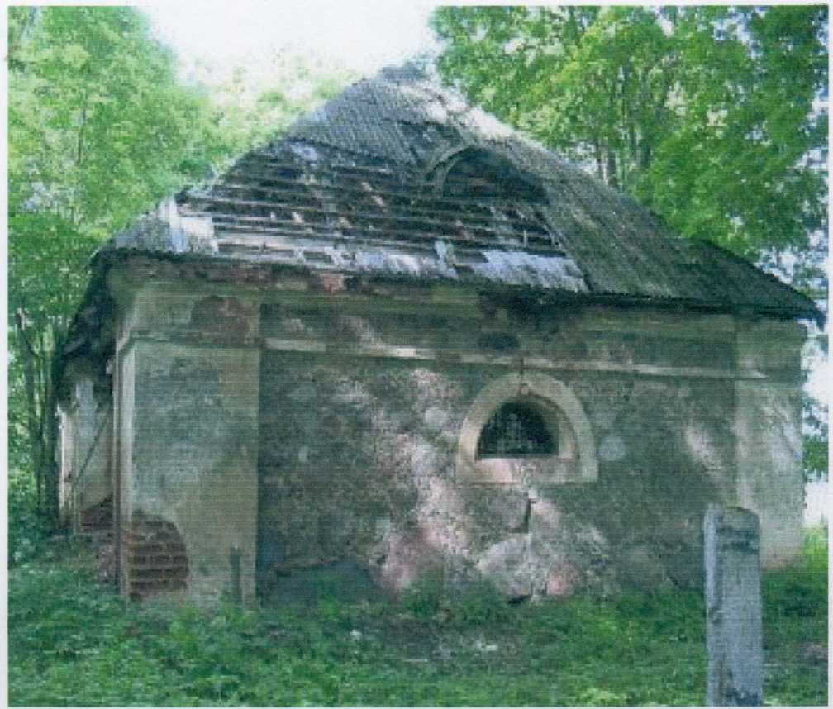
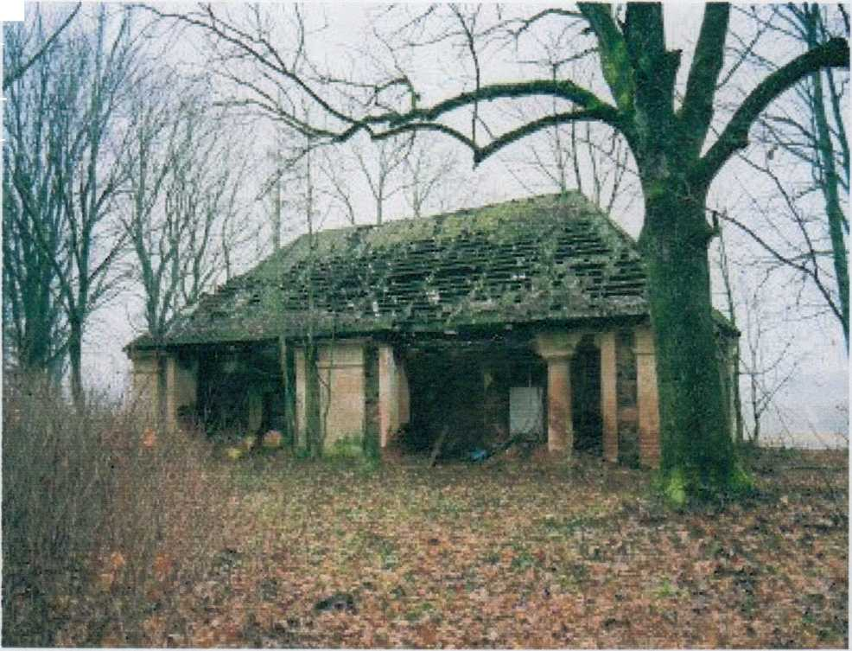

АМБАР №2 XIX - НАЧ. XX ВЕКА

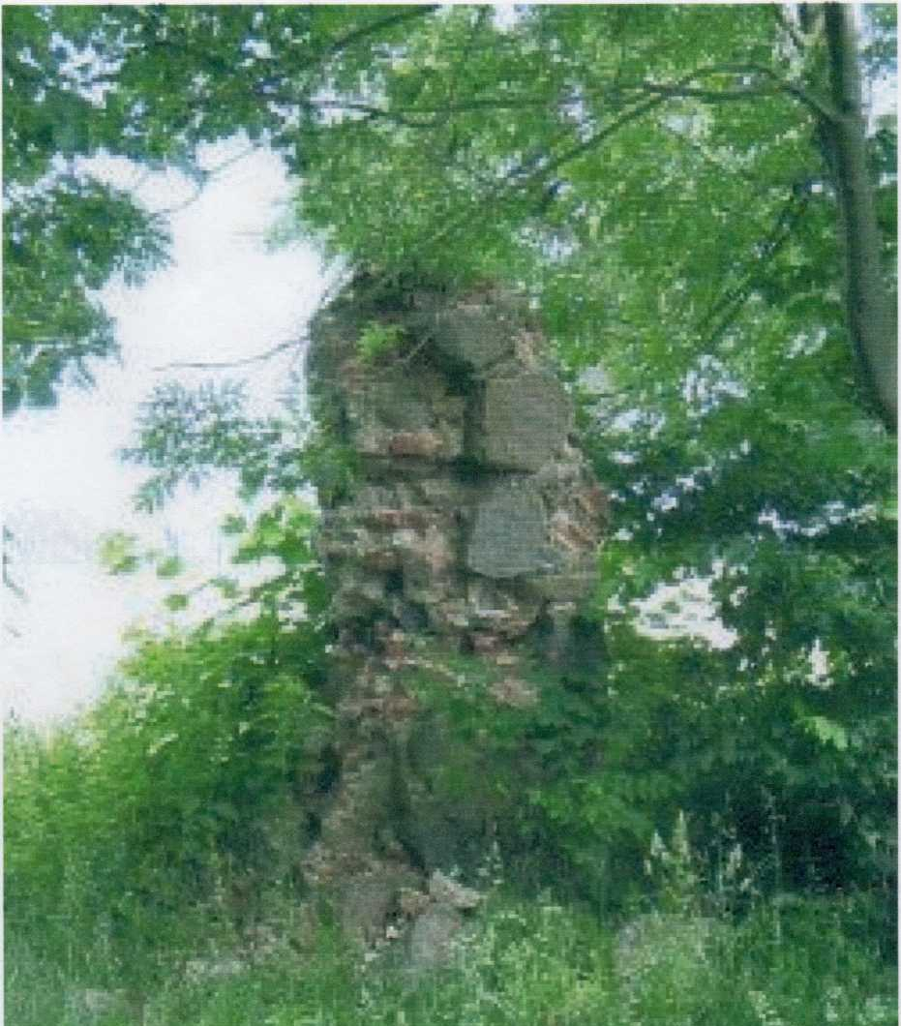
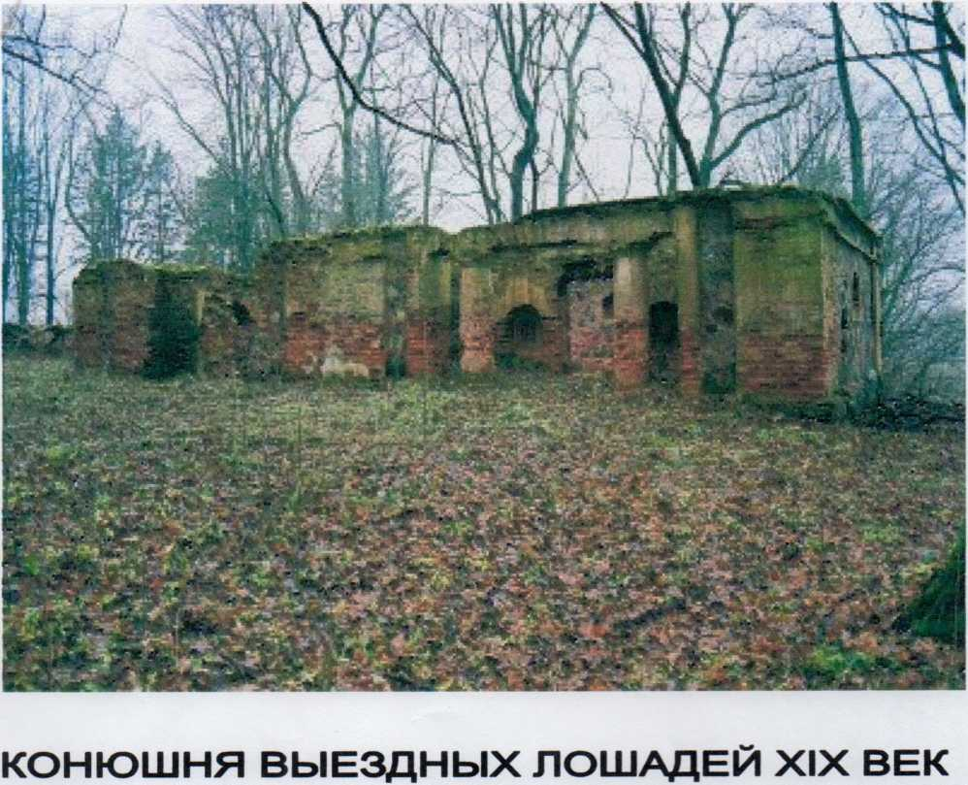

БРАМА. (РУИНЫ) XIX ВЕК

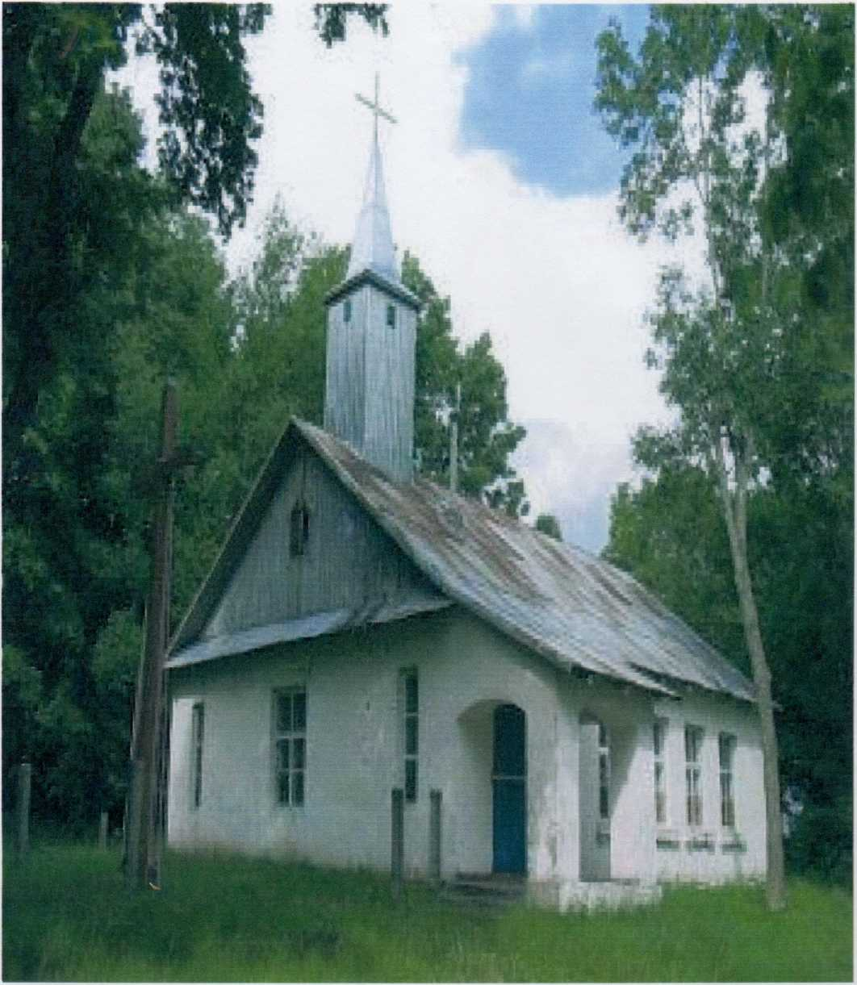
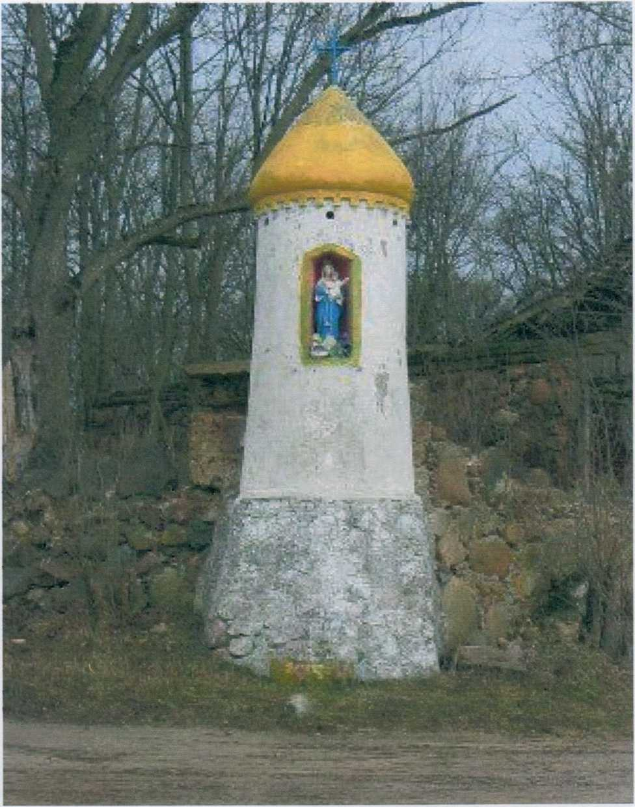

КОСТЕЛ СВЕТОГО ПЕТРА И ПАВЛА ФИГУРКА СВЯТОЙ МАРИИ XIX ВЕК

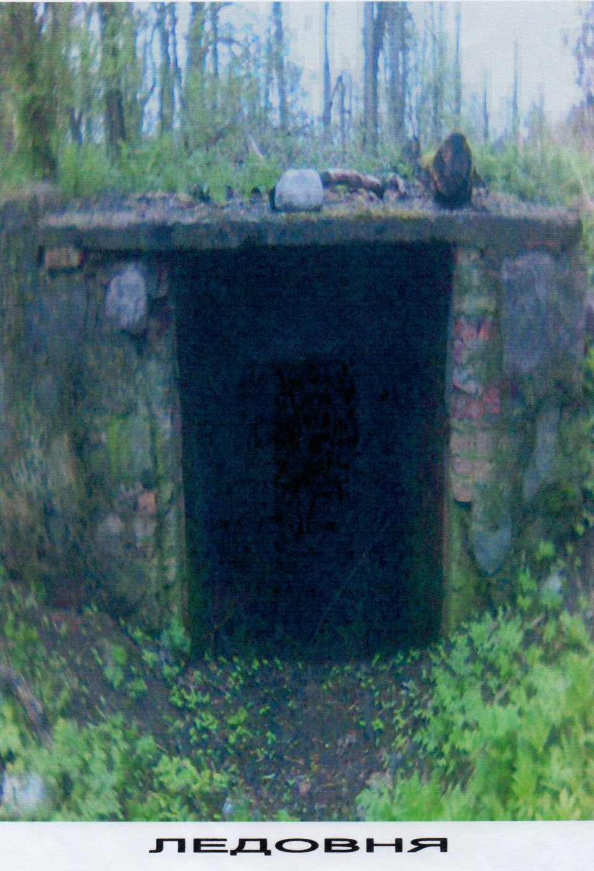
Литература
- Культурны ландшафт Вшейшчыны: Матэрыялы Вшейск. рэпян. навук.- практ. канф., /Рэдкал. Л.У. Тучыц i шш. -Мн.:Мшсктыппраект, 2004. - 144 с.
- Вшейсю краязнаучы зборшк: Матэрыялы краязн. Навук. Канф. “В1лейшчына - погляд у мшулае i сучаснасць’УСклад. В.Коласавай. - Мн.: “Беларуск1 кн1газборшк”, 2001. - 68 с.
- Грабчиков С.М. Белорусско-русский словарь. Под ред. А.Е. Баханькова. 2-е изд., переработанное. Мн., “Нар. асвета”, 1975. 240 с.

